《紧凑数据结构与大数据》暑期课程总结

2017年7月28日到8月4日，佛罗里达大学陈世刚教授在我校杨仝老师邀请下在北大开设并全英文讲授了“紧凑数据结构与大数据”暑期课程。课程吸引了很多来自本校、清华大学、中科院、国防科技大学、南京大学的学生、海外学生以及华为公司员工，主要讲授用于处理大数据（尤其是网络大数据）的紧凑数据结构以及相应的算法、概率方法和统计工具。第一节课一共来了45人听课，小教室因为难以容纳，后面的课程更换到了大教室。

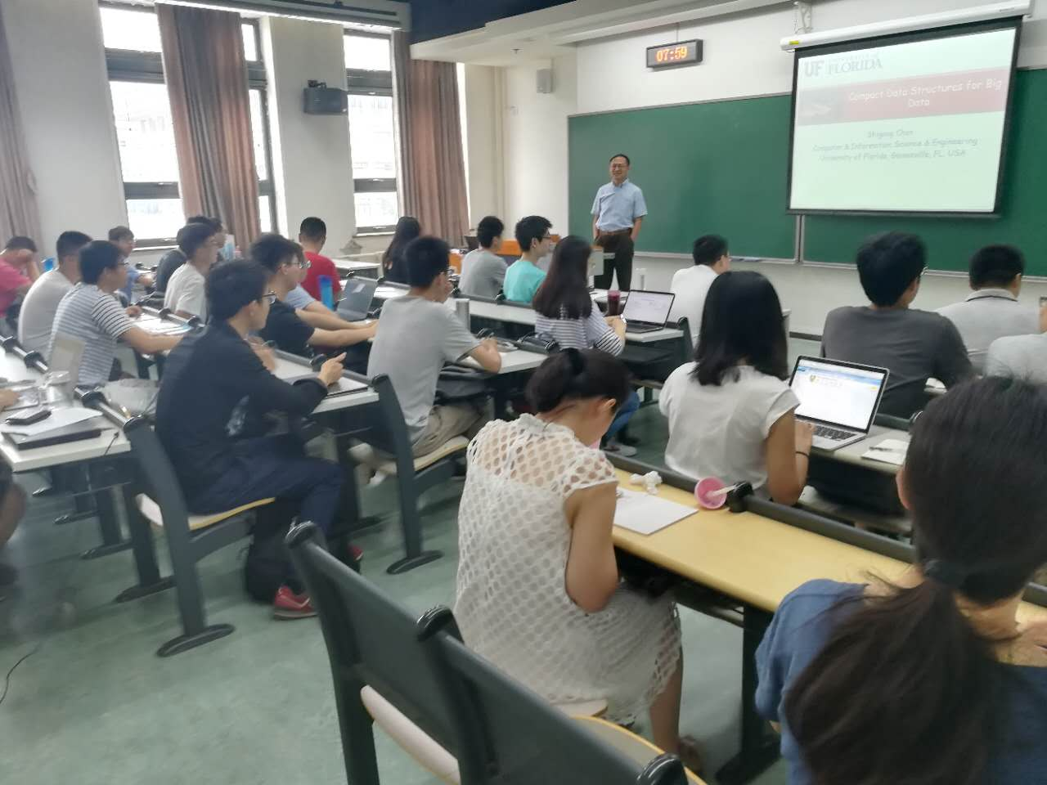

图1. 陈老师介绍课程规划

陈教授是网络领域的专家，在网络大数据及网络测量方面进行了多年的科研，形成了一套完整的理论体系。陈老师向我们系统地介绍了几个网络测量方面的课题，从经典的学术论文出发，结合现实中的网络大数据问题，讲解了多个数据结构的设计思想和理念，并且从概率角度分析了各个数据结构的准确性和性能，同时指出这些数据结构和方法适用的场景及问题。

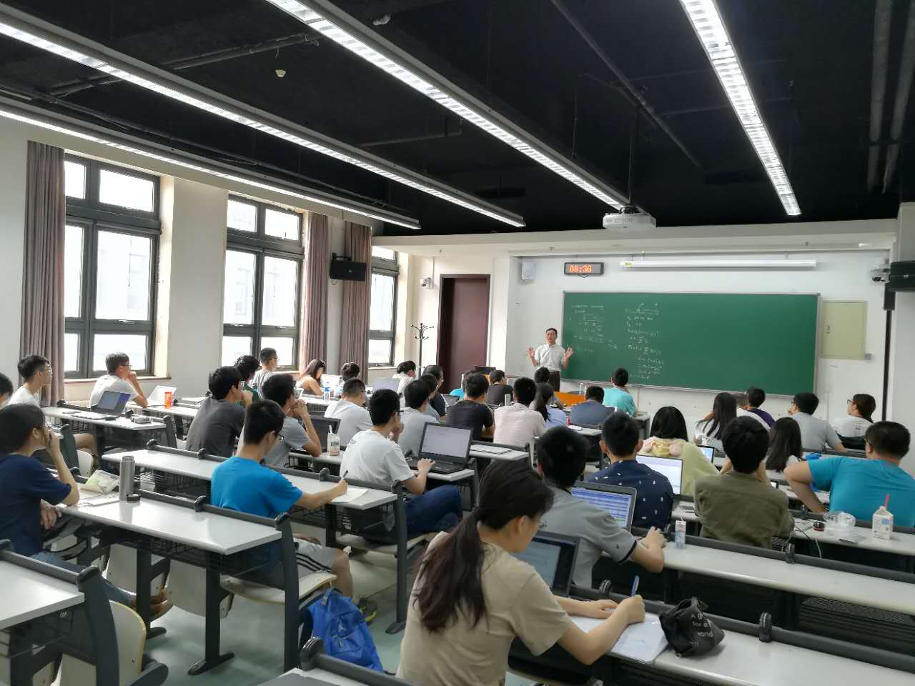

图2. 对数据结构进行分析

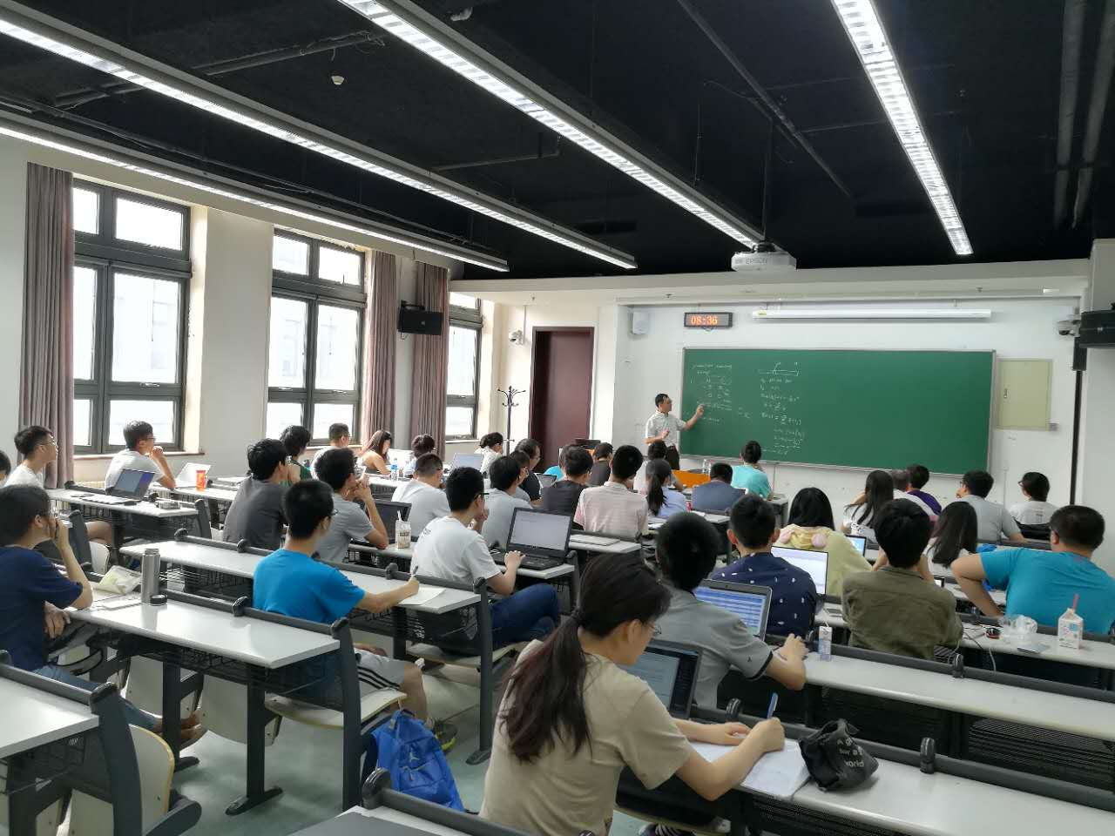图3. 进行数学分析

此外，陈老师还向我们介绍了当前网络方向的研究现状与前景，分享了自己的科研经历。同学们对课程内容表示了浓厚的兴趣，和陈老师在课上课下进行了频繁深入的交流，陈老师对学生的热情和学习态度以及理解能力给予了充分的肯定。总而言之，同学们在课堂上对于网络大数据和紧凑数据结构有了直观且深刻的认识，也经历了严谨的数学分析，收获了很多宝贵的知识和学术经验。

课堂之余，陈老师也给同学们布置了有趣的课题，包括动手实现一个简洁但是有效的数据结构，并且为之撰写一篇学期报告，这些都为大家后续的科研和学习道路提供了宝贵经验，为同学们的科研思维提供了很好的锻炼。

陈老师不仅在学术知识方面教导了同学们很多，更重要的是教导了同学们学术研究的方法，令课堂上的师生们在科研工作的视角和眼界受益匪浅。